Метод создания пружинного актуатора на основе ПДМС
Хмельницкая А.Г.¹, Казарян Г.С.¹, Безсуднов И.В.¹, Калинина А.А.¹, Пономаренко С.А.¹
Аспирант, 3 курс аспирантуры
¹ Институт синтетических полимерных материалов им. Н.С. Ениколопова РАН,
лаборатория синтеза элементоорганических полимеров, Москва, Россия
E–mail: akazaeva@ispm.ru
Диэлектрические эластомерные актуаторы (ДЭА) представляют собой мягкую эластомерную пленку, покрытую с обеих сторон совместимыми электродами, которая деформируется в ответ на приложенное электрическое поле. [1, 2] Обычно однослойные диэлектрические эластомеры (ДЭ) имеют малую толщину, чтобы свести к минимуму рабочие напряжения. Это приводит к небольшим развиваемым усилиям (<10 мН) и тем самым ограничивает их применение. Чтобы достичь больших развиваемых усилий (> 10 Н) и деформации (> 1 см), необходимо получать многослойные актуаторы. Однако техническая реализация таких устройств достаточно сложна.
Целью данного исследования было создание простого способа получения многослойного пружинного актуатора. В этой работе мы разработали пружинный актуатор с использованием силиконовой пленки ДЭ, поскольку силиконы обладают более широким диапазоном рабочих температур и быстротой реагирования. Электроды наносились на предварительно растянутую пленку ДЭ, покрытую функциональным кремнийорганическим полимерным композитом, и накручивались на металлическую пружину (Рисунок 1). Полимерное покрытие улучшило межфазную адгезию между ДЭ и совместимыми электродами, сохранило целостность и электромеханические свойства изготовленного пружинного актуатора, который по своим свойствам может конкурировать с современными актуаторами.[3, 4]
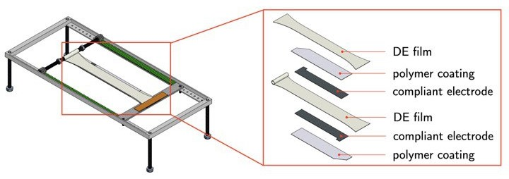
Рисунок 1. Схема послойного состава ДЭА

Полученный нами актуатор может выдерживать вес в 200 раз превышающий его собственный вес и смещать груз на 6%.
Источники и литература
1. Bar-Cohen, Y. and Anderson, I. A. Electroactive polymer (EAP) actuators—background review // Mech. Soft Mater. 2019, 1, p. 1–14.
2. Bar-Cohen, Y., Zhang, M., Zhang, Z., Xu, Y., Xiao, Y., and Li, T. Review of Soft Linear Actuator and the Design of a Dielectric Elastomer Linear Actuator // Acta Mech. Solida Sin. 2019, 32, p. 566–579.
3. Duduta, M., Hajiesmaili, E., Zhao, H., Wood, R. J., and Clarke, D. R. Realizing the potential of dielectric elastomer artificial muscles // PNAS. 2019, 116, p. 2476–2481.
4. Shi, Y., Askounis, E., Plamthottam, R., Libby, T., Peng, Z., Youssef, K., Pu, 21 J., Pelrine, R., and Pei, Q. A processable, high-performance dielectric elastomer and multilayering process // Science. 2022, 377, p. 228–232.

